TRƯỜNG ĐẠI HỌC KỸ THUẬT CÔNG NGHIỆP
KHOA ĐIỆN TỬ
Bộ môn: Công nghệ Thông tin


BÀI TIỂU LUẬN
MÔN HỌC
KHOA HỌC DỮ LIỆU

GIÁO VIÊN HƯỚNG DẪN | : | TS. NGUYỄN VĂN HUY
HỌ VÀ TÊN SINH VIÊN | : | ĐẬU VĂN KHÁNH
LỚP | : | K58KTP
MSSV | : | K225480106099

THÁI NGUYÊN - 2026
TRƯỜNG ĐHKTCN | CỘNG HOÀ XÃ HỘI CHỦ NGHĨA VIỆT NAM
KHOA ĐIỆN TỬ | Độc lập - Tự do - Hạnh phúc

BÀI TIỂU LUẬN
MÔN HỌC: KHOA HỌC DỮ LIỆU
BỘ MÔN : CÔNG NGHỆ THÔNG TIN
Sinh viên: Đậu Văn Khánh
MSSV: K225480106099
Lớp: K58KTP Ngành: Kỹ thuật máy tính
Giáo viên hướng dẫn: TS. Nguyễn Văn Huy
Ngày giao đề: 07/06/2026
Ngày hoàn thành: 21/06/2026
Tên đề tài : Phân tích các yếu tố ảnh hưởng và dự đoán mức độ nghiêm trọng của tai nạn giao thông.
Yêu cầu :
- Nhóm câu hỏi phân tích dữ liệu:
- Câu 1. Tai nạn xảy ra nhiều nhất vào khung giờ nào?
- Câu 2. Thời tiết nào liên quan đến nhiều vụ tai nạn nhất?
- Câu 3. Những khu vực nào có số vụ tai nạn cao nhất?
- Câu 4. Mức độ nghiêm trọng của tai nạn thay đổi theo thời gian ra sao?
- Câu 5. Tai nạn có xu hướng tăng hay giảm theo từng năm?
- Nhóm câu hỏi về dự đoán, phân cụm hoặc phân lớp:
- Câu 1. Có thể dự đoán mức độ nghiêm trọng của một vụ tai nạn dựa trên thời gian, điều kiện thời tiết và đặc điểm môi trường hay không?
- Câu 2. Các khu vực có thể được phân thành những nhóm rủi ro tai nạn nào dựa trên tần suất và mức độ nghiêm trọng của tai nạn?

GIÁO VIÊN HƯỚNG DẪN
(Ký và ghi rõ họ tên)

NHẬN XÉT CỦA GIÁO VIÊN HƯỚNG DẪN
................................................................................................................................................................................................................................................................................................................................................................................................................................................................................................................................................................................................................................................................................................................................................................................................................................................................................................................................................................................................................................................................................................................................................................................................................................................................................................................................................................................................................................................................................................................................................................................................................................................................................................................................................................................................................................................................................................................................................................................

Thái Nguyên, ngày… tháng… năm 2026
GIÁO VIÊN HƯỚNG DẪN
(Ký và ghi rõ họ tên)

MỤC LỤC
LỜI CẢM ƠN 6
DANH MỤC HÌNH ẢNH 7
LỜI NÓI ĐẦU 8
CHƯƠNG 1: GIỚI THIỆU ĐỀ TÀI 9
1.1. Lý do chọn đề tài 9
1.2. Mục tiêu nghiên cứu 9
1.3. Đối tượng và phạm vi nghiên cứu 10
1.4. Ý nghĩa khoa học và thực tiễn 10
1.5. Các câu hỏi nghiên cứu 11
CHƯƠNG 2: CƠ SỞ LÝ THUYẾT 12
2.1. Tổng quan về khoa học dữ liệu 12
2.1.1. Khái niệm khoa học dữ liệu 12
2.1.2. Các thành phần của khoa học dữ liệu 12
2.1.3. Vai trò của khoa học dữ liệu trong phân tích tai nạn giao thông 13
2.2. Phân tích dữ liệu khám phá (EDA) 14
2.2.1. Khái niệm 14
2.2.2. Vai trò của EDA trong nghiên cứu 14
2.2.3. Trực quan hóa dữ liệu 14
2.3. Thuật toán Random Forest 15
2.3.1. Khái niệm 15
2.3.2. Nguyên lý hoạt động 15
2.3.3. Các chỉ số đánh giá mô hình 16
2.3.4. Ứng dụng trong đề tài 16
2.4. Thuật toán K-Means 17
2.4.1. Khái niệm 17
2.4.2. Nguyên lý hoạt động 17
2.4.3. Ứng dụng trong đề tài 18
2.5. Công cụ và thư viện sử dụng 19
CHƯƠNG 3: THIẾT KẾ VÀ XÂY DỰNG HỆ THỐNG 20
3.1. Phân tích yêu cầu bài toán 20
3.2. Thiết kế tổng thể hệ thống 20
3.3. Quy trình xử lý dữ liệu 21
3.4. Xây dựng dữ liệu đầu vào cho chương trình 23
3.5. Tiền xử lý dữ liệu 23
3.6. Xây dựng chương trình phân tích dữ liệu khám phá (EDA) 26
3.7. Xây dựng mô hình Random Forest 27
3.7.1. Mã hóa dữ liệu phân loại 27
3.7.2. Lựa chọn thuộc tính đầu vào 28
3.7.3. Chia dữ liệu huấn luyện và kiểm tra 29
3.7.4. Huấn luyện mô hình Random Forest 29
3.7.5. Đánh giá mô hình 30
3.7.6. Xác định mức độ ảnh hưởng của các yếu tố 31
3.8. Xây dựng mô hình K-Means 32
3.8.1. Xây dựng dữ liệu phân cụm 32
3.8.2. Xây dựng mô hình K-Means 33
3.8.3. Xác định mức độ rủi ro của các cụm 34
3.8.4. Trực quan hóa kết quả phân cụm 34
CHƯƠNG 4: THỰC NGHIỆM VÀ ĐÁNH GIÁ KẾT QUẢ 36
4.1. Môi trường thực nghiệm 36
4.2. Kết quả phân tích dữ liệu khám phá (EDA) 36
4.2.1. Tai nạn xảy ra nhiều nhất vào khung giờ nào? 37
4.2.2. Thời tiết nào liên quan đến nhiều vụ tai nạn nhất? 38
4.2.3. Những khu vực nào có số vụ tai nạn cao nhất? 39
4.2.4. Mức độ nghiêm trọng của tai nạn thay đổi theo thời gian ra sao? 40
4.2.5. Tai nạn có xu hướng tăng hay giảm theo từng năm? 41
4.3. Kết quả dự đoán mức độ nghiêm trọng bằng Random Forest 42
4.3.1. Kết quả đánh giá mô hình 42
4.3.2. Phân tích các yếu tố ảnh hưởng đến mức độ nghiêm trọng 43
4.4. Kết quả phân cụm khu vực rủi ro bằng K-Means 44
4.4.1. Kết quả phân cụm các khu vực theo mức độ rủi ro 44
4.4.2. Đánh giá mô hình phân cụm 45
4.5. Đánh giá chung 46
KẾT LUẬN 47
TÀI LIỆU THAM KHẢO 48
MÃ QR GITHUB 49

LỜI CẢM ƠN
Em xin bày tỏ lòng biết ơn sâu sắc đến thầy Nguyễn Văn Huy, giảng viên Trường Đại học Kỹ thuật Công nghiệp Thái Nguyên, người đã tận tình hướng dẫn, chỉ bảo và đồng hành cùng em trong suốt quá trình thực hiện và hoàn thiện báo cáo bài tiểu luận này. Nhờ sự giúp đỡ quý báu của thầy, em đã có thể vượt qua những khó khăn, từng bước hoàn thành tốt nội dung đề tài được giao.
Mặc dù đã cố gắng hết sức, nhưng trong quá trình thực hiện báo cáo, chắc chắn sẽ không tránh khỏi những thiếu sót nhất định. Em rất mong nhận được sự thông cảm và những góp ý quý báu từ các thầy, cô để em có thể rút kinh nghiệm, hoàn thiện bản thân hơn trong những chặng đường học tập và công tác sau này.
Em xin chân thành cảm ơn!

DANH MỤC HÌNH ẢNH
Hình 2.1. Các thành phần của khoa học dữ liệu 13
Hình 2.2: Mô hình hoạt động của thuật toán Random Forest 15
Hình 2.3: Minh họa nguyên lý hoạt động của thuật toán K-Means 18
Hình 2.4: Các công cụ và thư viện sử dụng trong đề tài 19
Hình 3.1: Kiến trúc tổng thể của hệ thống 21
Hình 3.2: Quy trình xử lý dữ liệu của hệ thống 22
Hình 3.3: Một phần dữ liệu US Accidents 23
Hình 3.4: Đọc dữ liệu và lấy mẫu từ bộ dữ liệu US Accidents 24
Hình 3.5: Loại bỏ dữ liệu thiếu 24
Hình 3.6: Chuyển đổi thuộc tính thời gian 25
Hình 3.7. Trích xuất các thuộc tính thời gian 25
Hình 3.8: Chương trình phân tích dữ liệu khám phá (EDA) 26
Hình 3.9: Mã hóa dữ liệu phân loại 27
Hình 3.10: Lựa chọn thuộc tính đầu vào 28
Hình 3.11: Chia dữ liệu huấn luyện và kiểm tra 29
Hình 3.12: Huấn luyện mô hình Random Forest 30
Hình 3.13: Đánh giá mô hình Random Forest 31
Hình 3.14: Xác định mức độ ảnh hưởng của các yếu tố 31
Hình 3.15: Xây dựng dữ liệu phân cụm 32
Hình 3.16: Xây dựng mô hình K-Means 33
Hình 3.17: Gán nhãn mức độ rủi ro 34
Hình 3.18: Trực quan hóa kết quả phân cụm 35
Hình 4.1. Số vụ tai nạn theo giờ 37
Hình 4.2. Top 10 điều kiện thời tiết liên quan đến tai nạn giao thông 38
Hình 4.3. Top 10 bang có số vụ tai nạn cao nhất 39
Hình 4.4. Mức độ nghiêm trọng trung bình theo năm 40
Hình 4.5. Số vụ tai nạn giao thông theo năm 41
Hình 4.6. Mức độ ảnh hưởng của các yếu tố đến Severity 43
Hình 4.7. Kết quả phân nhóm khu vực theo mức độ rủi ro 44
LỜI NÓI ĐẦU
Trong những năm gần đây, cùng với sự phát triển của kinh tế - xã hội và sự gia tăng nhanh chóng của số lượng phương tiện tham gia giao thông, tai nạn giao thông đã trở thành một trong những vấn đề được quan tâm hàng đầu tại nhiều quốc gia trên thế giới. Tai nạn giao thông không chỉ gây thiệt hại về người và tài sản mà còn ảnh hưởng lớn đến sự phát triển bền vững của xã hội. Vì vậy, việc nghiên cứu các yếu tố ảnh hưởng đến tai nạn giao thông và dự đoán mức độ nghiêm trọng của các vụ tai nạn có ý nghĩa quan trọng trong công tác quản lý và đảm bảo an toàn giao thông.
Sự phát triển của khoa học dữ liệu, học máy và trí tuệ nhân tạo đã mở ra nhiều cơ hội trong việc khai thác các tập dữ liệu lớn nhằm phát hiện các quy luật tiềm ẩn, phân tích xu hướng và hỗ trợ ra quyết định. Trong lĩnh vực giao thông, các kỹ thuật này được ứng dụng rộng rãi để nhận diện các yếu tố ảnh hưởng đến tai nạn và xây dựng các mô hình dự báo hiệu quả.
Xuất phát từ thực tế đó, đề tài “Phân tích các yếu tố ảnh hưởng và dự đoán mức độ nghiêm trọng của tai nạn giao thông” được thực hiện trên bộ dữ liệu US Accidents (2016–2023). Đề tài tập trung vào việc phân tích dữ liệu, trực quan hóa các đặc điểm của tai nạn giao thông, xác định các yếu tố ảnh hưởng và xây dựng mô hình học máy nhằm dự đoán mức độ nghiêm trọng của các vụ tai nạn.
Em xin chân thành cảm ơn TS. Nguyễn Văn Huy đã tận tình hướng dẫn, hỗ trợ và tạo điều kiện thuận lợi trong suốt quá trình thực hiện đề tài. Do thời gian thực hiện và kiến thức còn hạn chế, báo cáo khó tránh khỏi những thiếu sót. Em rất mong nhận được những ý kiến đóng góp từ thầy để đề tài được hoàn thiện hơn.
Em xin chân thành cảm ơn!

CHƯƠNG 1: GIỚI THIỆU ĐỀ TÀI
1.1. Lý do chọn đề tài
Tai nạn giao thông là một trong những vấn đề xã hội được quan tâm trên phạm vi toàn cầu. Theo các báo cáo thống kê quốc tế, mỗi năm có hàng triệu vụ tai nạn giao thông xảy ra, gây thiệt hại nghiêm trọng về tính mạng con người, tài sản và kinh tế. Bên cạnh các nguyên nhân trực tiếp như ý thức tham gia giao thông, tình trạng phương tiện hay chất lượng cơ sở hạ tầng, nhiều yếu tố khác như điều kiện thời tiết, thời gian xảy ra tai nạn và đặc điểm môi trường giao thông cũng có ảnh hưởng đáng kể đến mức độ nghiêm trọng của các vụ tai nạn.
Trong bối cảnh dữ liệu ngày càng được thu thập với quy mô lớn, việc ứng dụng khoa học dữ liệu để phân tích và khai thác thông tin từ các bộ dữ liệu giao thông đã trở thành một hướng nghiên cứu quan trọng. Thông qua các kỹ thuật phân tích dữ liệu và học máy, có thể xác định được các yếu tố ảnh hưởng đến tai nạn giao thông, phát hiện các xu hướng tiềm ẩn và xây dựng các mô hình dự đoán hỗ trợ công tác quản lý giao thông.
Xuất phát từ nhu cầu thực tiễn đó, đề tài lựa chọn nghiên cứu bộ dữ liệu US Accidents (2016–2023) nhằm phân tích các yếu tố ảnh hưởng đến tai nạn giao thông và xây dựng mô hình dự đoán mức độ nghiêm trọng của tai nạn. Đây là bộ dữ liệu có quy mô lớn, chứa nhiều thông tin liên quan đến thời gian, vị trí địa lý, điều kiện thời tiết và môi trường giao thông, phù hợp cho việc nghiên cứu và ứng dụng các phương pháp khoa học dữ liệu.
1.2. Mục tiêu nghiên cứu
Đề tài được thực hiện với các mục tiêu chính sau:
- Khảo sát và tìm hiểu đặc điểm của bộ dữ liệu US Accidents (2016–2023).
- Thực hiện tiền xử lý dữ liệu nhằm loại bỏ dữ liệu thiếu, chuẩn hóa dữ liệu và chuẩn bị dữ liệu cho quá trình phân tích.
- Phân tích các yếu tố ảnh hưởng đến tai nạn giao thông dựa trên các thuộc tính về thời gian, vị trí địa lý và điều kiện thời tiết.
- Trực quan hóa dữ liệu nhằm hỗ trợ quá trình khám phá dữ liệu và diễn giải kết quả phân tích.
- Trả lời các câu hỏi nghiên cứu liên quan đến xu hướng và đặc điểm của tai nạn giao thông.
- Xây dựng mô hình học máy Random Forest Classification để dự đoán mức độ nghiêm trọng của tai nạn giao thông.
- Áp dụng thuật toán K-Means Clustering để phân nhóm các khu vực theo mức độ rủi ro tai nạn.
- Đánh giá hiệu quả của mô hình dự đoán và kết quả phân cụm, từ đó đề xuất các hướng phát triển trong tương lai.
1.3. Đối tượng và phạm vi nghiên cứu
- Đối tượng nghiên cứu: Đối tượng nghiên cứu của đề tài là dữ liệu tai nạn giao thông được thu thập từ bộ dữ liệu US Accidents (2016–2023), bao gồm các thông tin về thời gian xảy ra tai nạn, vị trí địa lý, điều kiện thời tiết và mức độ nghiêm trọng của các vụ tai nạn.
- Phạm vi nghiên cứu:
- Bộ dữ liệu sử dụng: US Accidents (2016–2023).
- Nguồn dữ liệu: Kaggle.
- Thời gian dữ liệu: từ năm 2016 đến năm 2023.
- Nội dung nghiên cứu:
+ Phân tích dữ liệu khám phá (Exploratory Data Analysis – EDA).
+ Trực quan hóa dữ liệu.
+ Dự đoán mức độ nghiêm trọng của tai nạn bằng thuật toán Random Forest.
+ Phân nhóm khu vực rủi ro bằng thuật toán K-Means.
- Công cụ thực hiện: Python, Jupyter Notebook, Pandas, NumPy, Matplotlib, Seaborn và Scikit-learn.
1.4. Ý nghĩa khoa học và thực tiễn
- Ý nghĩa khoa học:
- Minh họa quy trình ứng dụng khoa học dữ liệu trong việc giải quyết bài toán thực tế liên quan đến giao thông.
- Vận dụng các kỹ thuật tiền xử lý dữ liệu, trực quan hóa dữ liệu và học máy trên bộ dữ liệu có quy mô lớn.
- Đánh giá khả năng ứng dụng của các thuật toán Random Forest và K-Means trong lĩnh vực giao thông vận tải.
- Góp phần nâng cao hiểu biết về quá trình khai thác dữ liệu và xây dựng mô hình dự đoán trong khoa học dữ liệu.
- Ý nghĩa thực tiễn:
- Hỗ trợ xác định các yếu tố có ảnh hưởng lớn đến tai nạn giao thông.
- Cung cấp thông tin giúp cơ quan quản lý nhận diện các khu vực có nguy cơ tai nạn cao.
- Hỗ trợ xây dựng các hệ thống cảnh báo và đánh giá rủi ro giao thông trong tương lai.
- Góp phần nâng cao hiệu quả quản lý và quy hoạch giao thông dựa trên dữ liệu.
1.5. Các câu hỏi nghiên cứu
- Nhóm câu hỏi phân tích dữ liệu:
- Câu 1. Tai nạn xảy ra nhiều nhất vào khung giờ nào?
- Câu 2. Thời tiết nào liên quan đến nhiều vụ tai nạn nhất?
- Câu 3. Những khu vực nào có số vụ tai nạn cao nhất?
- Câu 4. Mức độ nghiêm trọng của tai nạn thay đổi theo thời gian ra sao?
- Câu 5. Tai nạn có xu hướng tăng hay giảm theo từng năm?
- Nhóm câu hỏi về dự đoán, phân cụm hoặc phân lớp:
- Câu 1. Có thể dự đoán mức độ nghiêm trọng của một vụ tai nạn dựa trên thời gian, điều kiện thời tiết và đặc điểm môi trường hay không?
- Câu 2. Các khu vực có thể được phân thành những nhóm rủi ro tai nạn nào dựa trên tần suất và mức độ nghiêm trọng của tai nạn?

CHƯƠNG 2: CƠ SỞ LÝ THUYẾT
2.1. Tổng quan về khoa học dữ liệu
2.1.1. Khái niệm khoa học dữ liệu
Khoa học dữ liệu (Data Science) là lĩnh vực liên ngành kết hợp giữa toán học, thống kê, khoa học máy tính và trí tuệ nhân tạo nhằm khai thác dữ liệu để tạo ra tri thức có giá trị phục vụ quá trình ra quyết định. Trong bối cảnh chuyển đổi số hiện nay, dữ liệu được xem là một nguồn tài nguyên quan trọng giúp các tổ chức, doanh nghiệp và cơ quan quản lý nâng cao hiệu quả hoạt động.
Mục tiêu chính của khoa học dữ liệu là biến dữ liệu thô thành thông tin hữu ích thông qua các hoạt động thu thập, lưu trữ, xử lý, phân tích và xây dựng mô hình dự báo. Nhờ đó, các nhà quản lý có thể hiểu rõ hơn về thực trạng của hệ thống, phát hiện các xu hướng tiềm ẩn và đưa ra các quyết định chính xác hơn.
Trong lĩnh vực giao thông vận tải, khoa học dữ liệu được ứng dụng rộng rãi trong nhiều bài toán như:
- Phân tích lưu lượng giao thông.
- Dự báo ùn tắc giao thông.
- Dự đoán tai nạn giao thông.
- Đánh giá mức độ rủi ro trên các tuyến đường.
- Hỗ trợ quy hoạch và quản lý giao thông thông minh.
Đối với đề tài này, khoa học dữ liệu được sử dụng để phân tích bộ dữ liệu tai nạn giao thông US Accidents (2016–2023), từ đó xác định các yếu tố ảnh hưởng đến tai nạn giao thông và xây dựng mô hình dự đoán mức độ nghiêm trọng của tai nạn.
2.1.2. Các thành phần của khoa học dữ liệu
- Thống kê (Statistics): Thống kê cung cấp các phương pháp mô tả dữ liệu, phân tích xu hướng và đánh giá mối quan hệ giữa các biến dữ liệu.
- Khoa học máy tính (Computer Science): Khoa học máy tính cung cấp các thuật toán, cấu trúc dữ liệu và công cụ lập trình phục vụ việc xử lý dữ liệu quy mô lớn.
- Kiến thức chuyên ngành (Domain Knowledge): Kiến thức chuyên ngành giúp người phân tích hiểu rõ bản chất của bài toán, lựa chọn phương pháp phù hợp và diễn giải kết quả chính xác.
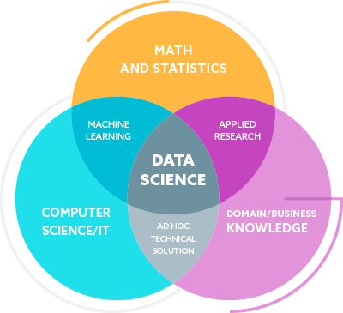
Hình 2.1. Các thành phần của khoa học dữ liệu
2.1.3. Vai trò của khoa học dữ liệu trong phân tích tai nạn giao thông
Tai nạn giao thông chịu ảnh hưởng bởi nhiều yếu tố khác nhau như thời gian, điều kiện thời tiết, vị trí địa lý và môi trường giao thông. Với số lượng dữ liệu rất lớn được thu thập trong nhiều năm, việc phân tích thủ công gần như không khả thi.
Khoa học dữ liệu cho phép:
- Xử lý khối lượng dữ liệu lớn trong thời gian ngắn.
- Khám phá các quy luật tiềm ẩn trong dữ liệu.
- Xác định các yếu tố ảnh hưởng đến tai nạn giao thông.
- Xây dựng các mô hình dự đoán hỗ trợ ra quyết định.
- Hỗ trợ cơ quan quản lý đánh giá mức độ rủi ro của từng khu vực.
Trong đề tài này, khoa học dữ liệu được áp dụng để khai thác bộ dữ liệu US Accidents (2016–2023), từ đó xác định các yếu tố ảnh hưởng đến tai nạn giao thông và xây dựng mô hình dự đoán mức độ nghiêm trọng của tai nạn.

2.2. Phân tích dữ liệu khám phá (EDA)
2.2.1. Khái niệm
Phân tích dữ liệu khám phá (Exploratory Data Analysis - EDA) là quá trình tìm hiểu dữ liệu thông qua các phương pháp thống kê và trực quan hóa trước khi xây dựng mô hình học máy. Mục tiêu của EDA là giúp người nghiên cứu hiểu rõ đặc điểm của dữ liệu, phát hiện các giá trị bất thường và khám phá các mối quan hệ tiềm ẩn giữa các biến.
Trong đề tài này, EDA được sử dụng để phân tích đặc điểm của các vụ tai nạn giao thông theo thời gian, điều kiện thời tiết và khu vực địa lý, từ đó trả lời các câu hỏi nghiên cứu đã đề ra.
2.2.2. Vai trò của EDA trong nghiên cứu
EDA đóng vai trò quan trọng trong quá trình phân tích dữ liệu bởi đây là bước giúp hiểu rõ dữ liệu trước khi xây dựng mô hình dự đoán. Thông qua EDA, người nghiên cứu có thể phát hiện dữ liệu thiếu, dữ liệu bất thường, xác định các thuộc tính quan trọng và lựa chọn phương pháp phân tích phù hợp.
Bên cạnh đó, các kết quả thu được từ EDA còn giúp giải thích và đánh giá các yếu tố có ảnh hưởng đến mức độ nghiêm trọng của tai nạn giao thông.
Đối với đề tài này, EDA được sử dụng để trả lời các câu hỏi nghiên cứu liên quan đến thời gian xảy ra tai nạn, điều kiện thời tiết, khu vực địa lý và xu hướng thay đổi mức độ nghiêm trọng của tai nạn giao thông.
2.2.3. Trực quan hóa dữ liệu
Trực quan hóa dữ liệu là quá trình biểu diễn dữ liệu dưới dạng đồ họa nhằm giúp người dùng dễ dàng quan sát và phân tích.
Một số loại biểu đồ được sử dụng trong đề tài bao gồm:
- Biểu đồ cột (Bar Chart).
- Biểu đồ đường (Line Chart).
- Biểu đồ tròn (Pie Chart).
- Biểu đồ phân tán (Scatter Plot).
Các biểu đồ trực quan không chỉ giúp mô tả dữ liệu mà còn hỗ trợ phát hiện các quy luật và xu hướng khó nhận biết bằng phương pháp thống kê thông thường.
2.3. Thuật toán Random Forest
2.3.1. Khái niệm
Random Forest là thuật toán học máy thuộc nhóm học có giám sát (Supervised Learning), được xây dựng dựa trên việc kết hợp nhiều cây quyết định (Decision Tree).
Thuật toán cho phép nâng cao độ chính xác dự đoán và giảm hiện tượng quá khớp dữ liệu so với việc sử dụng một cây quyết định đơn lẻ.
2.3.2. Nguyên lý hoạt động
- Random Forest xây dựng nhiều cây quyết định từ các mẫu dữ liệu được chọn ngẫu nhiên. Mỗi cây sẽ đưa ra một dự đoán độc lập, sau đó kết quả cuối cùng được xác định theo nguyên tắc bỏ phiếu đa số.
- Công thức dự đoán:
- Trong đó:
- 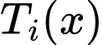: dự đoán của cây thứ i.
- Mode(): giá trị xuất hiện nhiều nhất.
- : kết quả dự đoán cuối cùng.
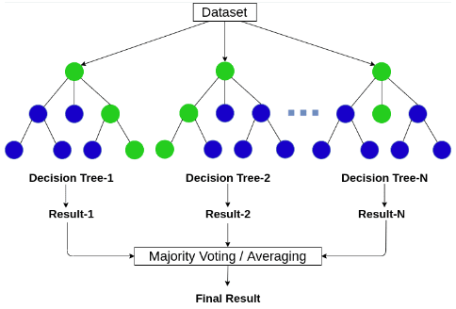
Hình 2.2: Mô hình hoạt động của thuật toán Random Forest
2.3.3. Các chỉ số đánh giá mô hình
Để đánh giá hiệu quả mô hình Random Forest, đề tài sử dụng các chỉ số:
- Accuracy: phản ánh tỷ lệ dự đoán đúng trên toàn bộ dữ liệu.
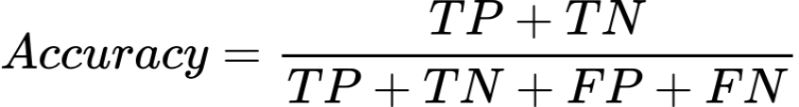
Trong đó:
- TP (True Positive): dự đoán đúng.
- TN (True Negative): dự đoán đúng lớp âm.
- FP (False Positive): dự đoán sai dương.
- FN (False Negative): dự đoán sai âm.
- Precision: thể hiện mức độ chính xác của các dự đoán dương.
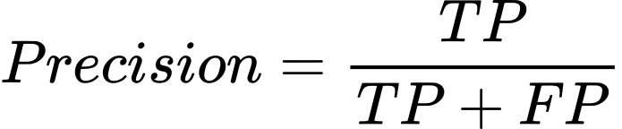
- Recall: thể hiện khả năng phát hiện đúng các mẫu thuộc lớp cần dự đoán.

- F1-Score: là trung bình điều hòa của Precision và Recall.
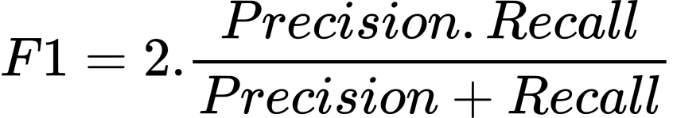
2.3.4. Ứng dụng trong đề tài
- Trong nghiên cứu này, Random Forest được sử dụng để dự đoán mức độ nghiêm trọng của tai nạn giao thông.
- Các thuộc tính đầu vào gồm: nhiệt độ, độ ẩm, tầm nhìn, tốc độ gió, điều kiện thời tiết, trạng thái ngày hoặc đêm, giờ xảy ra tai nạn, tháng xảy ra tai nạn.
- Biến đầu ra: Severity∈{1,2,3,4}
- Kết quả mô hình giúp đánh giá khả năng dự đoán mức độ nghiêm trọng của một vụ tai nạn dựa trên các điều kiện môi trường và thời gian.

2.4. Thuật toán K-Means
2.4.1. Khái niệm
K-Means là thuật toán phân cụm thuộc nhóm học không giám sát (Unsupervised Learning), được sử dụng để chia dữ liệu thành nhiều nhóm có đặc điểm tương đồng.
Mục tiêu của K-Means là chia dữ liệu thành K cụm sao cho các đối tượng trong cùng cụm giống nhau nhất có thể hoặc các cụm khác nhau càng khác biệt càng tốt.
Trong đề tài, K-Means được sử dụng để phân nhóm các khu vực theo mức độ rủi ro tai nạn giao thông.
2.4.2. Nguyên lý hoạt động
- Thuật toán K-Means thực hiện các bước:
- Khởi tạo K tâm cụm.
- Tính khoảng cách từ dữ liệu đến các tâm cụm.
- Gán dữ liệu vào cụm gần nhất.
- Cập nhật lại tâm cụm.
- Lặp lại cho đến khi hội tụ.
- Để xác định điểm dữ liệu thuộc cụm nào, thuật toán K-Means thường sử dụng khoảng cách Euclid (Euclidean Distance) để đo độ tương đồng giữa các điểm dữ liệu và tâm cụm. Khoảng cách Euclid được tính theo công thức:
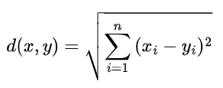
Trong đó:
- x là điểm dữ liệu cần phân cụm.
- y là tâm cụm.
- n là số thuộc tính của dữ liệu.
- Hàm mục tiêu: K-Means tìm cách tối thiểu hóa tổng khoảng cách từ các điểm dữ liệu đến tâm cụm.
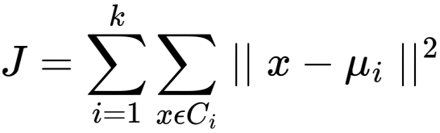
Trong đó:
- J: Hàm mục tiêu cần tối thiểu hóa.
- k: số cụm.
- : cụm thứ i.
- 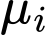: tâm cụm.
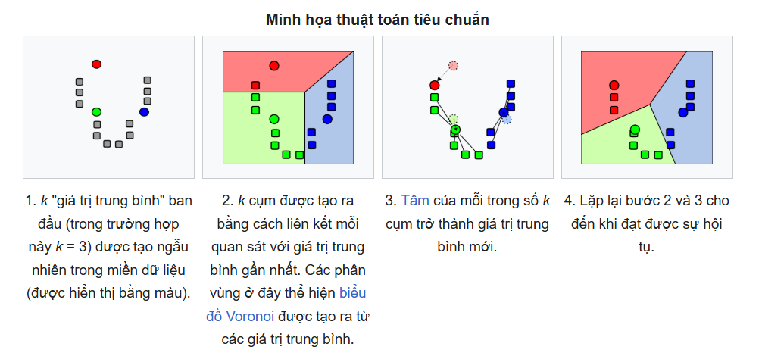
Hình 2.3: Minh họa nguyên lý hoạt động của thuật toán K-Means
2.4.3. Ứng dụng trong đề tài
- Trong đề tài này, K-Means được sử dụng để phân nhóm các bang của Hoa Kỳ dựa trên:
- Số lượng tai nạn.
- Mức độ nghiêm trọng trung bình.
- Kết quả phân cụm được chia thành:
- Nhóm rủi ro thấp.
- Nhóm rủi ro trung bình.
- Nhóm rủi ro cao.
- Thông tin này giúp hỗ trợ đánh giá nguy cơ tai nạn giao thông theo từng khu vực.

2.5. Công cụ và thư viện sử dụng
- Đề tài được thực hiện bằng ngôn ngữ lập trình Python trên môi trường Jupyter Notebook. Đây là những công cụ phổ biến trong lĩnh vực khoa học dữ liệu nhờ khả năng xử lý dữ liệu linh hoạt, hỗ trợ trực quan hóa và xây dựng mô hình học máy hiệu quả.
- Các thư viện chính được sử dụng gồm:
- Pandas: Hỗ trợ đọc, xử lý, làm sạch và phân tích dữ liệu dạng bảng.
- NumPy: Cung cấp các công cụ tính toán số học và xử lý mảng đa chiều với hiệu năng cao.
- Matplotlib: Dùng để xây dựng các biểu đồ trực quan phục vụ quá trình phân tích dữ liệu.
- Seaborn: Hỗ trợ trực quan hóa dữ liệu thống kê với giao diện trực quan và dễ diễn giải.
- Scikit-learn: Cung cấp các thuật toán học máy và công cụ đánh giá mô hình, được sử dụng để xây dựng mô hình Random Forest và K-Means trong nghiên cứu.
- Việc kết hợp các công cụ và thư viện trên giúp quá trình xử lý dữ liệu, phân tích khám phá, trực quan hóa và xây dựng mô hình học máy được thực hiện một cách hiệu quả, đáp ứng yêu cầu của bài toán phân tích và dự đoán mức độ nghiêm trọng của tai nạn giao thông.
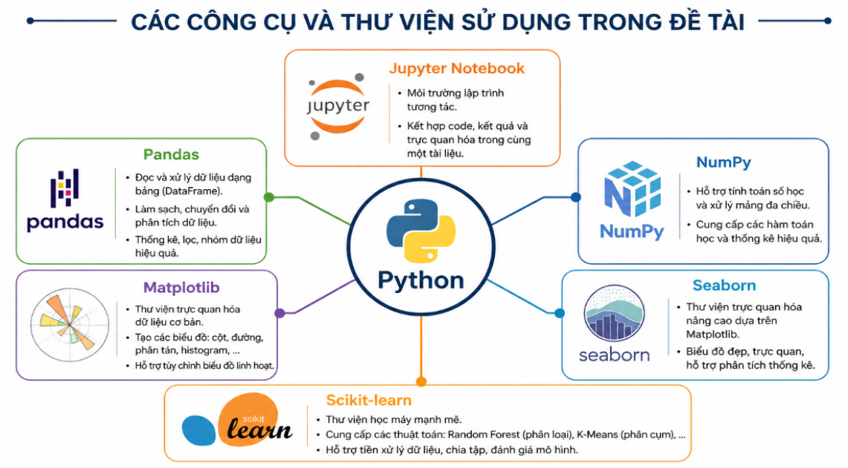
Hình 2.4: Các công cụ và thư viện sử dụng trong đề tài
CHƯƠNG 3: THIẾT KẾ VÀ XÂY DỰNG HỆ THỐNG
3.1. Phân tích yêu cầu bài toán
Tai nạn giao thông là một trong những vấn đề xã hội có ảnh hưởng lớn đến sự phát triển kinh tế và đời sống con người. Việc phân tích dữ liệu tai nạn giao thông giúp nhận diện các yếu tố có khả năng làm gia tăng nguy cơ xảy ra tai nạn cũng như mức độ nghiêm trọng của các vụ tai nạn.
Từ yêu cầu thực tiễn đó, đề tài hướng đến việc xây dựng một chương trình phân tích dữ liệu tai nạn giao thông dựa trên bộ dữ liệu US Accidents (2016–2023). Chương trình có khả năng khai thác dữ liệu, trực quan hóa thông tin, phân tích các yếu tố ảnh hưởng và ứng dụng các thuật toán học máy nhằm dự đoán mức độ nghiêm trọng của tai nạn giao thông.
Các yêu cầu chính của hệ thống bao gồm:
- Đọc và xử lý dữ liệu từ tệp CSV.
- Tiền xử lý và chuẩn hóa dữ liệu.
- Thống kê mô tả dữ liệu.
- Trực quan hóa dữ liệu bằng biểu đồ.
- Trả lời các câu hỏi nghiên cứu thông qua EDA.
- Xây dựng mô hình dự đoán mức độ nghiêm trọng bằng Random Forest.
- Phân nhóm khu vực rủi ro bằng thuật toán K-Means.
- Hiển thị kết quả trực quan phục vụ phân tích.
Thông qua các chức năng trên, chương trình hỗ trợ đánh giá các yếu tố ảnh hưởng đến tai nạn giao thông và cung cấp cơ sở cho việc dự báo mức độ nghiêm trọng của tai nạn trong tương lai.
3.2. Thiết kế tổng thể hệ thống
Hệ thống được thiết kế theo mô hình xử lý dữ liệu tuần tự từ giai đoạn thu thập dữ liệu đến giai đoạn phân tích và xây dựng mô hình học máy.
Quy trình hoạt động của hệ thống gồm các bước:
- Thu thập dữ liệu.
- Tiền xử lý dữ liệu.
- Phân tích dữ liệu khám phá (EDA).
- Xây dựng mô hình dự đoán.
- Phân cụm khu vực rủi ro.
- Trực quan hóa và đánh giá kết quả.
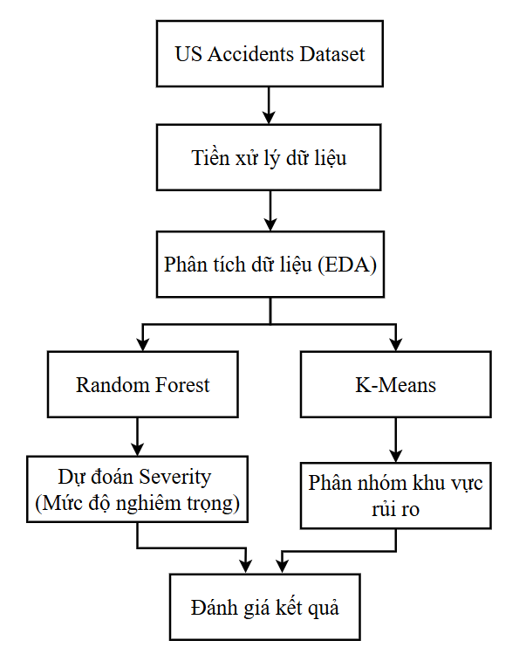
Hình 3.1: Kiến trúc tổng thể của hệ thống
3.3. Quy trình xử lý dữ liệu
Để đảm bảo dữ liệu đầu vào có chất lượng tốt và phù hợp cho quá trình phân tích, chương trình được xây dựng theo một quy trình xử lý dữ liệu gồm nhiều bước liên tiếp. Quy trình này giúp dữ liệu được chuẩn hóa trước khi đưa vào các mô hình học máy.
Đầu tiên, dữ liệu US Accidents (2016–2023) được đọc từ tệp CSV bằng thư viện Pandas. Sau đó, chương trình tiến hành kiểm tra cấu trúc dữ liệu, kiểu dữ liệu của các thuộc tính và số lượng giá trị thiếu nhằm đánh giá chất lượng dữ liệu ban đầu.
Tiếp theo, dữ liệu được tiền xử lý bằng cách loại bỏ các thuộc tính không cần thiết, xử lý dữ liệu thiếu và chuyển đổi các thuộc tính về định dạng phù hợp. Đồng thời, chương trình trích xuất thêm một số đặc trưng quan trọng như giờ xảy ra tai nạn và tháng xảy ra tai nạn để phục vụ cho quá trình phân tích.
Sau khi hoàn thành bước tiền xử lý, dữ liệu được sử dụng để thực hiện phân tích dữ liệu khám phá (EDA) nhằm tìm hiểu đặc điểm của bộ dữ liệu, xác định xu hướng tai nạn giao thông và đánh giá mối quan hệ giữa các yếu tố ảnh hưởng.
Tiếp theo, chương trình xây dựng mô hình Random Forest để dự đoán mức độ nghiêm trọng của tai nạn và mô hình K-Means để phân nhóm các khu vực theo mức độ rủi ro. Cuối cùng, kết quả được đánh giá và trực quan hóa bằng các biểu đồ nhằm hỗ trợ quá trình phân tích, nhận xét và đưa ra kết luận.
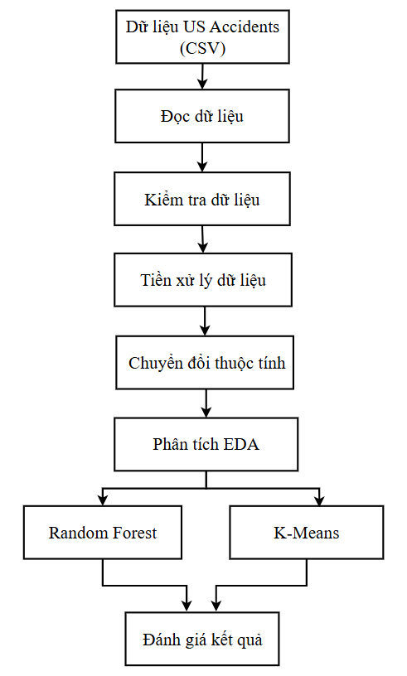
Hình 3.2: Quy trình xử lý dữ liệu của hệ thống
3.4. Xây dựng dữ liệu đầu vào cho chương trình
- Dữ liệu được sử dụng trong nghiên cứu là bộ dữ liệu US Accidents (2016–2023) được công bố trên nền tảng Kaggle.
- Bộ dữ liệu bao gồm hàng triệu bản ghi tai nạn giao thông xảy ra tại nhiều bang của Hoa Kỳ. Mỗi bản ghi chứa các thông tin về:
- Thời gian xảy ra tai nạn.
- Vị trí địa lý.
- Điều kiện thời tiết.
- Nhiệt độ môi trường.
- Độ ẩm.
- Tầm nhìn.
- Tốc độ gió.
- Trạng thái ngày hoặc đêm.
- Mức độ nghiêm trọng của tai nạn.
- Trong đề tài, các thuộc tính được lựa chọn dựa trên mức độ liên quan đến mức độ nghiêm trọng (Severity) nhằm nâng cao hiệu quả của mô hình dự đoán.
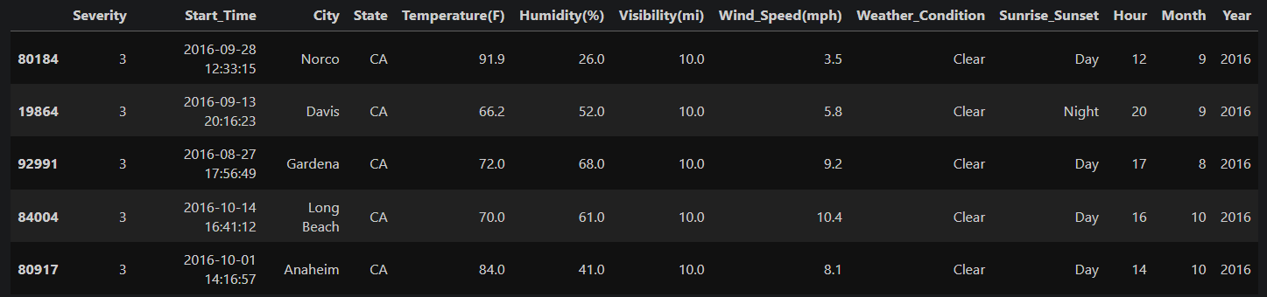
Hình 3.3: Một phần dữ liệu US Accidents
3.5. Tiền xử lý dữ liệu
- Tiền xử lý dữ liệu là bước quan trọng trong quá trình xây dựng hệ thống phân tích dữ liệu, nhằm đảm bảo dữ liệu đầu vào có chất lượng tốt trước khi thực hiện phân tích khám phá dữ liệu (EDA) và xây dựng các mô hình học máy. Chất lượng của dữ liệu ảnh hưởng trực tiếp đến độ chính xác và độ tin cậy của kết quả nghiên cứu.
- Trong đề tài này, dữ liệu được lấy từ bộ dữ liệu US Accidents (2016–2023) dưới định dạng CSV. Do bộ dữ liệu gốc có kích thước rất lớn với hàng triệu bản ghi nên việc xử lý toàn bộ dữ liệu sẽ yêu cầu tài nguyên tính toán lớn. Vì vậy, chương trình thực hiện đọc dữ liệu theo từng khối (chunk) bằng thư viện Pandas và lấy mẫu ngẫu nhiên 3% dữ liệu trong mỗi khối để tạo tập dữ liệu nghiên cứu có tính đại diện nhưng vẫn đảm bảo hiệu quả xử lý.
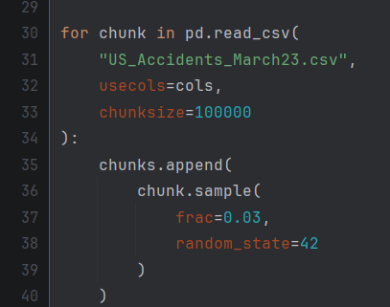
Hình 3.4: Đọc dữ liệu và lấy mẫu từ bộ dữ liệu US Accidents
- Sau khi dữ liệu được nạp vào chương trình, các bản ghi từ nhiều khối dữ liệu được ghép lại thành một tập dữ liệu thống nhất bằng hàm pd.concat(). Tiếp theo, chương trình tiến hành kiểm tra và loại bỏ các bản ghi chứa giá trị thiếu bằng phương thức dropna(). Việc loại bỏ dữ liệu thiếu giúp hạn chế sai lệch trong quá trình phân tích và nâng cao độ chính xác của mô hình học máy.
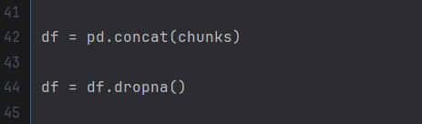
Hình 3.5: Loại bỏ dữ liệu thiếu
- Tiếp theo, thuộc tính thời gian Start_Time được chuyển đổi từ kiểu chuỗi sang định dạng DateTime bằng hàm pd.to_datetime(). Việc chuyển đổi này giúp chương trình có thể khai thác các thông tin thời gian phục vụ cho quá trình phân tích tai nạn giao thông.
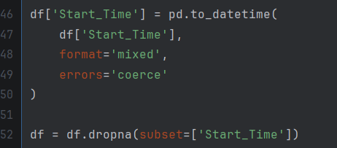
Hình 3.6: Chuyển đổi thuộc tính thời gian
- Sau khi chuyển đổi thành công, chương trình tiếp tục trích xuất các đặc trưng thời gian quan trọng từ thuộc tính Start_Time, bao gồm:
- Hour: Giờ xảy ra tai nạn.
- Month: Tháng xảy ra tai nạn.
- Year: Năm xảy ra tai nạn.
Các thuộc tính này được sử dụng trong quá trình phân tích dữ liệu khám phá nhằm đánh giá xu hướng tai nạn theo thời gian, đồng thời được sử dụng làm đặc trưng đầu vào cho mô hình Random Forest.
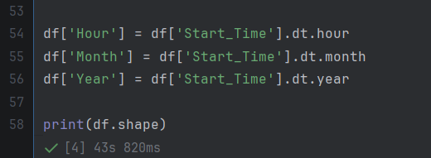
Hình 3.7. Trích xuất các thuộc tính thời gian
Sau khi hoàn tất các bước tiền xử lý, tập dữ liệu cuối cùng được sử dụng cho các giai đoạn tiếp theo của nghiên cứu, bao gồm phân tích dữ liệu khám phá (EDA), xây dựng mô hình dự đoán mức độ nghiêm trọng của tai nạn bằng Random Forest và phân nhóm khu vực rủi ro bằng thuật toán K-Means.
3.6. Xây dựng chương trình phân tích dữ liệu khám phá (EDA)
Sau khi hoàn thành quá trình tiền xử lý dữ liệu, chương trình tiến hành thực hiện phân tích dữ liệu khám phá (Exploratory Data Analysis – EDA). Mục tiêu của giai đoạn này là tìm hiểu đặc điểm của bộ dữ liệu, phát hiện các xu hướng tiềm ẩn và xác định những yếu tố có khả năng ảnh hưởng đến mức độ nghiêm trọng của tai nạn giao thông.
Trong nghiên cứu này, EDA được thực hiện thông qua việc thống kê và trực quan hóa dữ liệu bằng các biểu đồ được xây dựng từ thư viện Pandas, Matplotlib và Seaborn. Các nội dung phân tích chính bao gồm:
- Phân bố số lượng tai nạn theo giờ trong ngày.
- Phân bố tai nạn theo điều kiện thời tiết.
- Thống kê các khu vực có số vụ tai nạn cao nhất.
- Phân tích sự thay đổi mức độ nghiêm trọng trung bình theo năm.
- Phân tích xu hướng thay đổi số lượng tai nạn theo thời gian.
Thông qua quá trình EDA, chương trình giúp làm rõ đặc điểm của dữ liệu, đồng thời cung cấp cơ sở để lựa chọn các thuộc tính phù hợp cho quá trình xây dựng mô hình Random Forest và K-Means ở các bước tiếp theo.
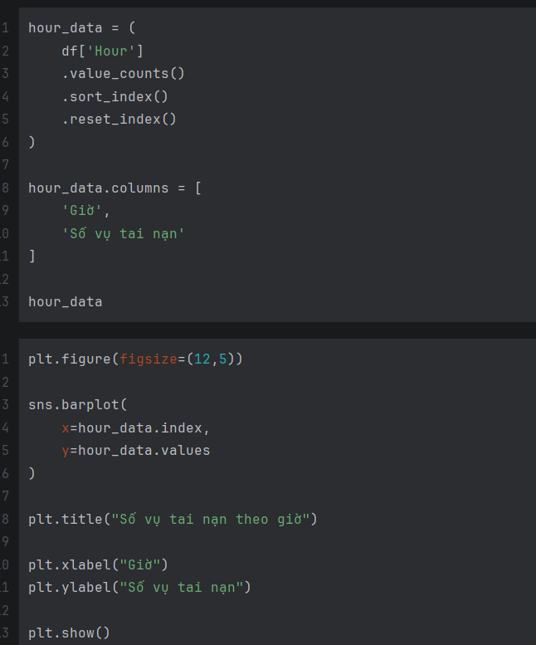
Hình 3.8: Chương trình phân tích dữ liệu khám phá (EDA)
3.7. Xây dựng mô hình Random Forest
Sau khi hoàn thành quá trình tiền xử lý dữ liệu và phân tích dữ liệu khám phá (EDA), nghiên cứu tiến hành xây dựng mô hình học máy nhằm dự đoán mức độ nghiêm trọng của tai nạn giao thông dựa trên các yếu tố về thời gian, điều kiện thời tiết và môi trường.
Bài toán được xác định là bài toán phân loại (Classification), trong đó biến mục tiêu là Severity. Thuộc tính này biểu diễn mức độ nghiêm trọng của tai nạn giao thông theo thang đo từ 1 đến 4, với giá trị càng lớn thể hiện mức độ ảnh hưởng của vụ tai nạn đến giao thông càng cao.
Để giải quyết bài toán, đề tài lựa chọn thuật toán Random Forest Classifier thuộc nhóm học máy có giám sát (Supervised Learning). Đây là một trong những thuật toán phân loại phổ biến hiện nay nhờ khả năng xử lý tốt dữ liệu có nhiều thuộc tính, chống hiện tượng quá khớp (Overfitting) và cho kết quả ổn định trên các bộ dữ liệu thực tế có kích thước lớn.
3.7.1. Mã hóa dữ liệu phân loại
- Trong tập dữ liệu nghiên cứu, một số thuộc tính được lưu dưới dạng văn bản như:
- Weather_Condition (Điều kiện thời tiết).
- Sunrise_Sunset (Ban ngày/Ban đêm).
- Các thuật toán học máy không thể xử lý trực tiếp dữ liệu dạng chuỗi, do đó cần chuyển đổi các thuộc tính này sang dạng số bằng phương pháp Label Encoding.
- Phương pháp này gán cho mỗi giá trị phân loại một mã số nguyên tương ứng, giúp giữ nguyên thông tin của dữ liệu và đảm bảo khả năng xử lý của mô hình.
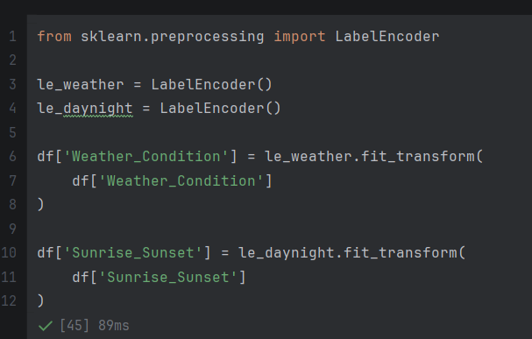
Hình 3.9: Mã hóa dữ liệu phân loại
3.7.2. Lựa chọn thuộc tính đầu vào
- Dựa trên đặc điểm của bộ dữ liệu và mục tiêu nghiên cứu, các thuộc tính được lựa chọn làm biến đầu vào bao gồm:
- Temperature(F): Nhiệt độ.
- Humidity(%): Độ ẩm.
- Visibility(mi): Tầm nhìn.
- Wind_Speed(mph): Tốc độ gió.
- Weather_Condition: Điều kiện thời tiết.
- Sunrise_Sunset: Thời điểm ngày hoặc đêm.
- Hour: Giờ xảy ra tai nạn.
- Month: Tháng xảy ra tai nạn.
- Các thuộc tính này phản ánh tương đối đầy đủ các yếu tố môi trường và thời gian có khả năng ảnh hưởng đến mức độ nghiêm trọng của tai nạn giao thông.
- Biến mục tiêu được lựa chọn là: Severity – Mức độ nghiêm trọng của tai nạn giao thông.
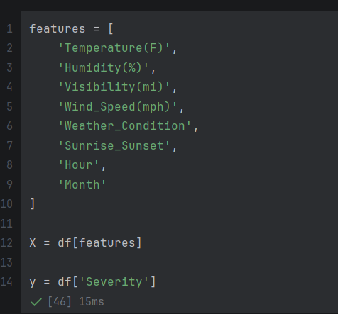
Hình 3.10: Lựa chọn thuộc tính đầu vào
3.7.3. Chia dữ liệu huấn luyện và kiểm tra
- Để đánh giá khách quan khả năng dự đoán của mô hình, dữ liệu được chia thành hai tập riêng biệt:
- Tập huấn luyện (Training Set): 80%.
- Tập kiểm tra (Testing Set): 20%.
- Tập huấn luyện được sử dụng để xây dựng mô hình, trong khi tập kiểm tra được sử dụng để đánh giá khả năng dự đoán trên dữ liệu chưa từng xuất hiện trong quá trình huấn luyện.
- Việc tách dữ liệu theo tỷ lệ 80/20 là phương pháp phổ biến trong học máy, giúp cân bằng giữa khả năng học dữ liệu và khả năng đánh giá mô hình.
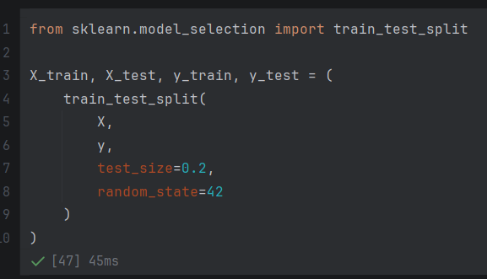
Hình 3.11: Chia dữ liệu huấn luyện và kiểm tra
3.7.4. Huấn luyện mô hình Random Forest
- Sau khi chuẩn bị dữ liệu, mô hình Random Forest Classifier được xây dựng bằng thư viện Scikit-learn.
- Trong nghiên cứu này, số lượng cây quyết định được thiết lập là 100 cây thông qua tham số: n_estimators = 100.
- Nguyên lý hoạt động của Random Forest dựa trên việc xây dựng nhiều cây quyết định độc lập từ các mẫu dữ liệu ngẫu nhiên khác nhau. Mỗi cây sẽ đưa ra dự đoán riêng, sau đó kết quả cuối cùng được xác định dựa trên nguyên tắc bỏ phiếu đa số (Majority Voting).
- Cách tiếp cận này giúp giảm phương sai của mô hình, hạn chế hiện tượng quá khớp và nâng cao khả năng tổng quát hóa trên dữ liệu mới.
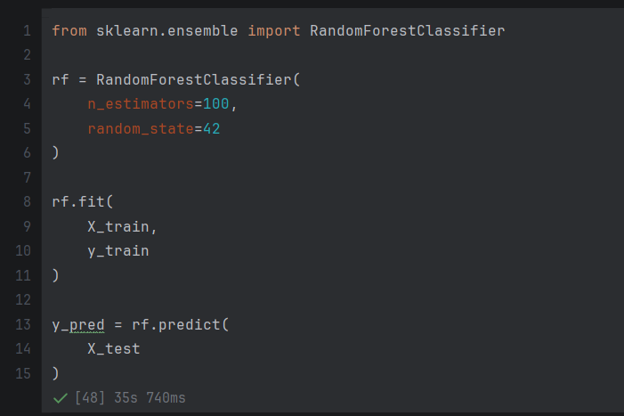
Hình 3.12: Huấn luyện mô hình Random Forest
3.7.5. Đánh giá mô hình
- Sau khi hoàn thành quá trình huấn luyện, mô hình được sử dụng để dự đoán mức độ nghiêm trọng của các vụ tai nạn trong tập dữ liệu kiểm tra.
- Hiệu quả của mô hình được đánh giá thông qua các chỉ số:
- Accuracy (Độ chính xác).
- Precision (Độ chính xác theo từng lớp).
- Recall (Khả năng nhận diện đúng).
- F1-Score (Trung bình điều hòa giữa Precision và Recall).
- Các chỉ số này giúp đánh giá toàn diện hiệu quả hoạt động của mô hình đối với bài toán phân loại mức độ nghiêm trọng của tai nạn giao thông.
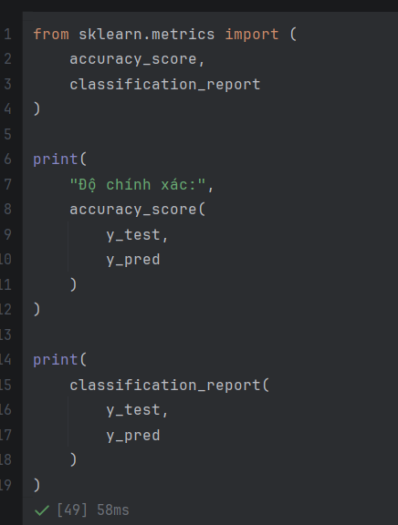
Hình 3.13: Đánh giá mô hình Random Forest
3.7.6. Xác định mức độ ảnh hưởng của các yếu tố
- Ngoài chức năng dự đoán, Random Forest còn cho phép đánh giá mức độ quan trọng của từng thuộc tính thông qua chỉ số Feature Importance.
- Trong nghiên cứu này, chỉ số Feature Importance được sử dụng để xác định mức độ ảnh hưởng của các yếu tố môi trường và thời gian đối với mức độ nghiêm trọng của tai nạn giao thông.
- Việc xác định các yếu tố quan trọng không chỉ giúp nâng cao khả năng giải thích của mô hình mà còn hỗ trợ các cơ quan quản lý giao thông trong việc nhận diện các nguyên nhân có ảnh hưởng lớn đến tai nạn giao thông.
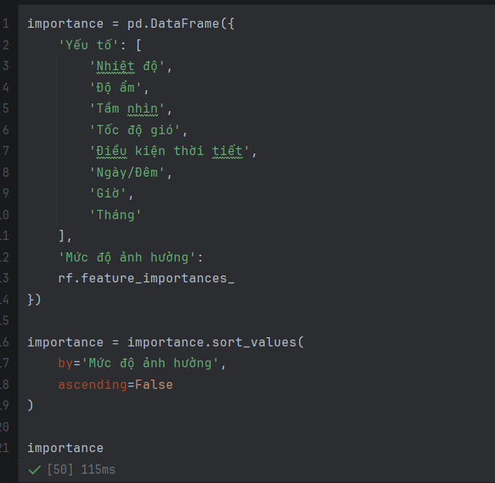
Hình 3.14: Xác định mức độ ảnh hưởng của các yếu tố
3.8. Xây dựng mô hình K-Means
Bên cạnh việc dự đoán mức độ nghiêm trọng của tai nạn giao thông bằng thuật toán Random Forest, nghiên cứu còn sử dụng thuật toán K-Means Clustering nhằm phân nhóm các khu vực có đặc điểm tai nạn tương đồng. Việc phân cụm giúp nhận diện các nhóm khu vực có mức độ rủi ro khác nhau, từ đó hỗ trợ công tác quản lý giao thông và xây dựng các biện pháp phòng ngừa phù hợp.
- Means là một thuật toán học máy không giám sát (Unsupervised Learning), có nhiệm vụ chia tập dữ liệu thành nhiều cụm dựa trên mức độ tương đồng giữa các đối tượng. Trong nghiên cứu này, đối tượng được phân cụm là các bang của Hoa Kỳ dựa trên đặc điểm tai nạn giao thông ghi nhận trong bộ dữ liệu US Accidents.
3.8.1. Xây dựng dữ liệu phân cụm
- Để thực hiện phân cụm, chương trình tiến hành tổng hợp dữ liệu theo từng khu vực (State). Mỗi khu vực được mô tả thông qua hai đặc trưng chính:
- Số lượng vụ tai nạn giao thông.
- Mức độ nghiêm trọng trung bình của các vụ tai nạn.
- Trong đó, số lượng vụ tai nạn phản ánh tần suất xảy ra tai nạn tại khu vực, còn mức độ nghiêm trọng trung bình phản ánh mức độ ảnh hưởng của các vụ tai nạn đối với giao thông.
- Việc lựa chọn hai đặc trưng này giúp mô hình có thể đánh giá đồng thời cả số lượng và mức độ nguy hiểm của tai nạn giao thông tại từng khu vực.
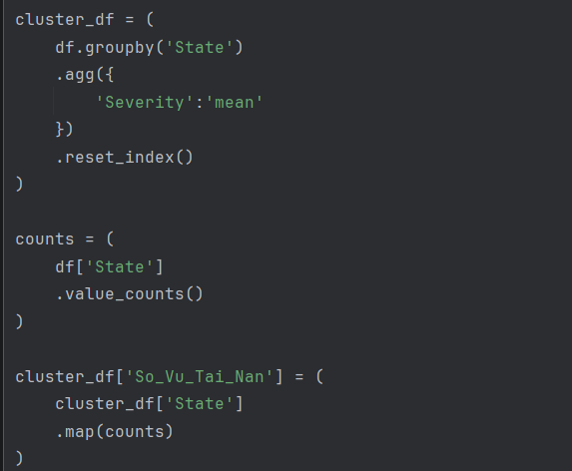
Hình 3.15: Xây dựng dữ liệu phân cụm
3.8.2. Xây dựng mô hình K-Means
- Sau khi chuẩn bị dữ liệu đầu vào, nghiên cứu sử dụng thuật toán K-Means để thực hiện phân cụm các khu vực.
- Hai thuộc tính được đưa vào mô hình bao gồm:
- Mức độ nghiêm trọng trung bình.
- Số vụ tai nạn.
- Trong nghiên cứu này, số cụm được lựa chọn là: K=3
- Ba cụm được xây dựng nhằm đại diện cho ba mức độ rủi ro khác nhau gồm:
- Rủi ro thấp.
- Rủi ro trung bình.
- Rủi ro cao.
- Thuật toán K-Means hoạt động bằng cách khởi tạo ngẫu nhiên các tâm cụm (Centroid), sau đó liên tục thực hiện hai bước:
- Gán mỗi đối tượng vào cụm có tâm gần nhất.
- Cập nhật lại vị trí tâm cụm dựa trên giá trị trung bình của các đối tượng trong cụm.
- Quá trình này được lặp lại cho đến khi các tâm cụm hội tụ và không còn thay đổi đáng kể.
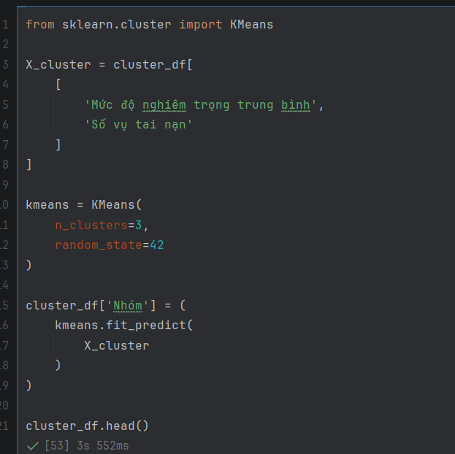
Hình 3.16: Xây dựng mô hình K-Means
3.8.3. Xác định mức độ rủi ro của các cụm
- Kết quả phân cụm ban đầu của K-Means chỉ được biểu diễn dưới dạng các nhãn số như 0, 1 hoặc 2. Để thuận tiện cho việc phân tích và trình bày kết quả, chương trình tiến hành gán tên cho các cụm dựa trên số lượng tai nạn trung bình của từng nhóm.
- Các cụm được sắp xếp theo thứ tự tăng dần của số vụ tai nạn và được gán nhãn:
- Rủi ro thấp.
- Rủi ro trung bình.
- Rủi ro cao.
- Cách tiếp cận này giúp kết quả phân cụm trở nên trực quan và dễ hiểu hơn đối với người sử dụng.
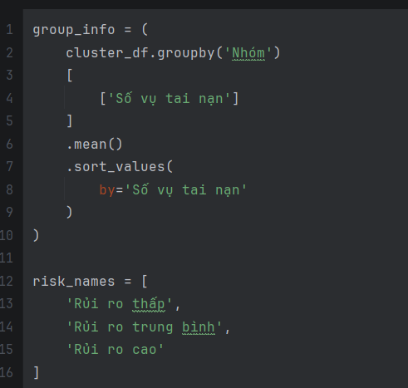
Hình 3.17: Gán nhãn mức độ rủi ro
3.8.4. Trực quan hóa kết quả phân cụm
- Sau khi hoàn thành quá trình phân cụm, chương trình sử dụng biểu đồ phân tán (Scatter Plot) để trực quan hóa các nhóm khu vực.
- Trong biểu đồ:
- Trục hoành biểu diễn số vụ tai nạn.
- Trục tung biểu diễn mức độ nghiêm trọng trung bình.
- Màu sắc thể hiện nhóm rủi ro tương ứng của từng khu vực.
- Việc trực quan hóa giúp quan sát rõ sự phân bố của các cụm và đánh giá khả năng phân tách giữa các nhóm khu vực có mức độ rủi ro khác nhau.
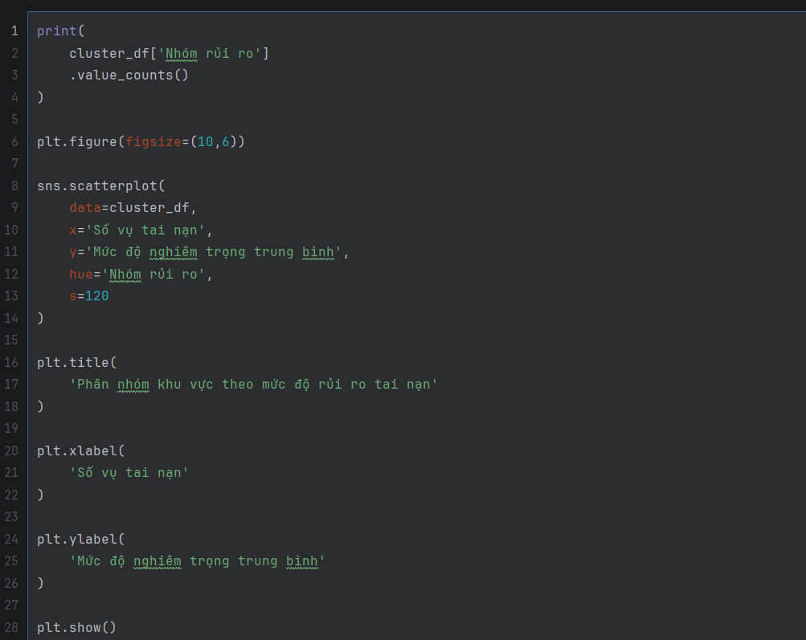
Hình 3.18: Trực quan hóa kết quả phân cụm

CHƯƠNG 4: THỰC NGHIỆM VÀ ĐÁNH GIÁ KẾT QUẢ
4.1. Môi trường thực nghiệm
Để thực hiện quá trình phân tích dữ liệu và xây dựng mô hình học máy, nghiên cứu sử dụng ngôn ngữ lập trình Python trên môi trường Jupyter Notebook.
Các thư viện được sử dụng bao gồm Pandas, NumPy, Matplotlib, Seaborn và Scikit-learn. Trong đó, Pandas hỗ trợ xử lý dữ liệu, Matplotlib và Seaborn phục vụ trực quan hóa dữ liệu, còn Scikit-learn được sử dụng để xây dựng các mô hình Random Forest và K-Means.
Dữ liệu thực nghiệm là bộ dữ liệu US Accidents (2016–2023) được lấy từ nền tảng Kaggle. Sau quá trình lấy mẫu và tiền xử lý, tập dữ liệu được sử dụng để thực hiện phân tích dữ liệu khám phá, huấn luyện mô hình dự đoán và phân cụm khu vực rủi ro.
Thành phần | Mô tả
Ngôn ngữ | Python
Môi trường | Jupyter Notebook
Thư viện | Pandas, NumPy, Matplotlib, Seaborn, Scikit-learn
Bộ dữ liệu | US Accidents (2016–2023)
Thuật toán | Random Forest, K-Means
Bảng 4.1. Cấu hình môi trường thực nghiệm
4.2. Kết quả phân tích dữ liệu khám phá (EDA)
Sau khi hoàn thành quá trình tiền xử lý dữ liệu, nghiên cứu tiến hành phân tích dữ liệu khám phá (Exploratory Data Analysis – EDA) nhằm tìm hiểu đặc điểm của bộ dữ liệu và xác định các yếu tố có khả năng ảnh hưởng đến mức độ nghiêm trọng của tai nạn giao thông.
Thông qua các phương pháp thống kê mô tả và trực quan hóa dữ liệu, EDA giúp nhận diện các xu hướng, quy luật và mối quan hệ tiềm ẩn giữa các thuộc tính trong bộ dữ liệu. Kết quả phân tích không chỉ hỗ trợ việc hiểu rõ dữ liệu mà còn là cơ sở quan trọng để lựa chọn các đặc trưng phù hợp cho quá trình xây dựng mô hình học máy.

4.2.1. Tai nạn xảy ra nhiều nhất vào khung giờ nào?
Nhằm đánh giá ảnh hưởng của yếu tố thời gian đến khả năng xảy ra tai nạn giao thông, đề tài tiến hành thống kê số lượng vụ tai nạn theo từng giờ trong ngày dựa trên thuộc tính Hour được trích xuất từ dữ liệu thời gian.
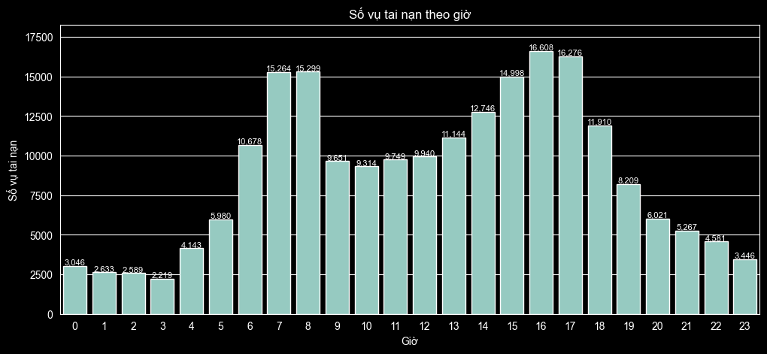
Hình 4.1. Số vụ tai nạn theo giờ
- Nhận xét:
- Biểu đồ cho thấy số lượng tai nạn giao thông phân bố không đồng đều theo thời gian trong ngày. Tai nạn xảy ra nhiều nhất vào các khung giờ cao điểm, đặc biệt là khoảng 7–8 giờ sáng và 16–17 giờ chiều, trong khi số vụ tai nạn thấp nhất xuất hiện vào rạng sáng.
- Kết quả này cho thấy thời gian là một trong những yếu tố có ảnh hưởng đáng kể đến nguy cơ xảy ra tai nạn giao thông. Mật độ phương tiện tăng cao trong các khung giờ đi làm và tan làm làm gia tăng khả năng va chạm và ùn tắc giao thông.
- Ngoài các khung giờ cao điểm, số vụ tai nạn vẫn duy trì ở mức tương đối cao trong khoảng thời gian từ 12 giờ đến 18 giờ, cho thấy lưu lượng giao thông lớn trong ban ngày cũng góp phần làm tăng nguy cơ xảy ra tai nạn.
- Kết quả phân tích là cơ sở quan trọng để xem xét biến Hour (giờ xảy ra tai nạn) trong quá trình xây dựng mô hình dự đoán mức độ nghiêm trọng của tai nạn giao thông ở các phần tiếp theo của nghiên cứu.
4.2.2. Thời tiết nào liên quan đến nhiều vụ tai nạn nhất?
Để đánh giá mối liên hệ giữa điều kiện thời tiết và số lượng tai nạn giao thông, đề tài thực hiện thống kê các điều kiện thời tiết xuất hiện nhiều nhất trong dữ liệu.
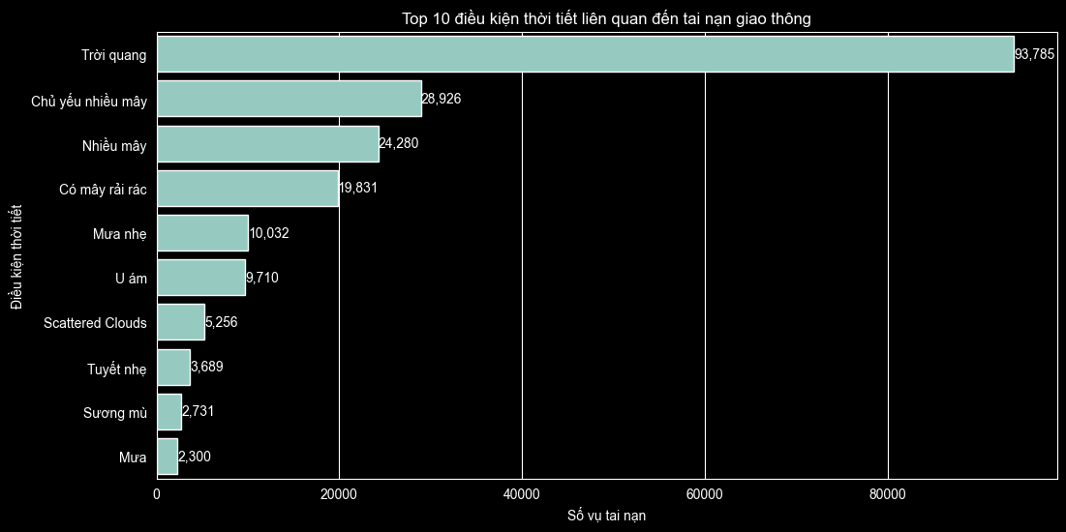
Hình 4.2. Top 10 điều kiện thời tiết liên quan đến tai nạn giao thông
- Nhận xét:
- Kết quả cho thấy phần lớn các vụ tai nạn xảy ra trong điều kiện trời quang, tiếp theo là các trạng thái chủ yếu nhiều mây, nhiều mây và có mây rải rác. Điều này phản ánh rằng tai nạn giao thông không chỉ xảy ra trong điều kiện thời tiết xấu mà còn xuất hiện với tần suất cao trong điều kiện thời tiết bình thường.
- Nguyên nhân chủ yếu là do các trạng thái thời tiết thuận lợi xuất hiện với tần suất lớn trong thực tế, dẫn đến số lượng vụ tai nạn ghi nhận cũng cao hơn. Bên cạnh đó, các điều kiện như mưa nhẹ, sương mù hoặc tuyết có số vụ tai nạn thấp hơn nhưng vẫn là những yếu tố có thể làm giảm tầm nhìn và gia tăng nguy cơ mất an toàn giao thông.
- Kết quả cho thấy điều kiện thời tiết là một trong những yếu tố có ảnh hưởng đến tai nạn giao thông và cần được xem xét trong quá trình xây dựng mô hình dự đoán mức độ nghiêm trọng của tai nạn.
4.2.3. Những khu vực nào có số vụ tai nạn cao nhất?
Nhằm đánh giá sự phân bố tai nạn giao thông theo khu vực địa lý, đề tài tiến hành thống kê số lượng vụ tai nạn tại các bang của Hoa Kỳ và lựa chọn 10 bang có số vụ tai nạn cao nhất để trực quan hóa.
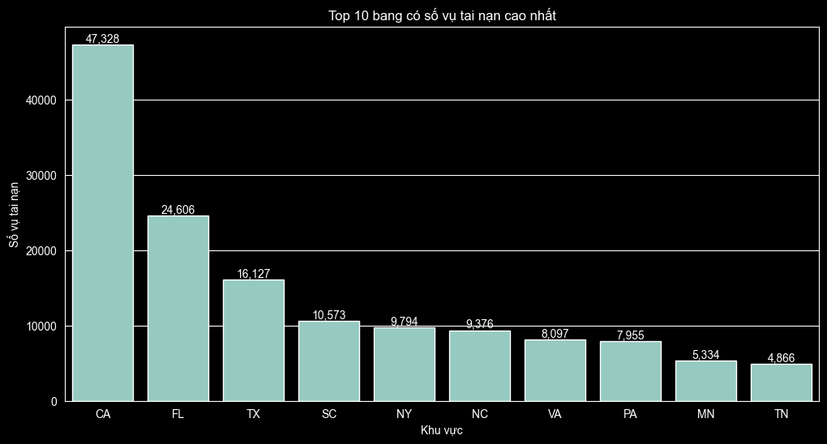
Hình 4.3. Top 10 bang có số vụ tai nạn cao nhất
- Nhận xét:
- Kết quả cho thấy bang California (CA) có số lượng tai nạn giao thông cao nhất, vượt xa các bang còn lại. Tiếp theo là Florida (FL) và Texas (TX). Các bang như South Carolina (SC), New York (NY), North Carolina (NC), Virginia (VA), Pennsylvania (PA), Minnesota (MN) và Tennessee (TN) cũng ghi nhận số lượng tai nạn tương đối lớn.
- Sự khác biệt này có thể liên quan đến quy mô dân số, mật độ phương tiện tham gia giao thông và mức độ phát triển của hệ thống giao thông tại từng khu vực. Những bang có số lượng tai nạn cao thường là các khu vực có lưu lượng giao thông lớn và hoạt động kinh tế – xã hội diễn ra sôi động.
- Kết quả phân tích cho thấy yếu tố vị trí địa lý có ảnh hưởng đáng kể đến tần suất xảy ra tai nạn giao thông và cần được xem xét trong quá trình đánh giá rủi ro giao thông.
4.2.4. Mức độ nghiêm trọng của tai nạn thay đổi theo thời gian ra sao?
Nhằm đánh giá sự thay đổi về mức độ nghiêm trọng của tai nạn giao thông theo thời gian, đề tài tiến hành tính giá trị trung bình của biến Severity theo từng năm trong giai đoạn 2016–2023.
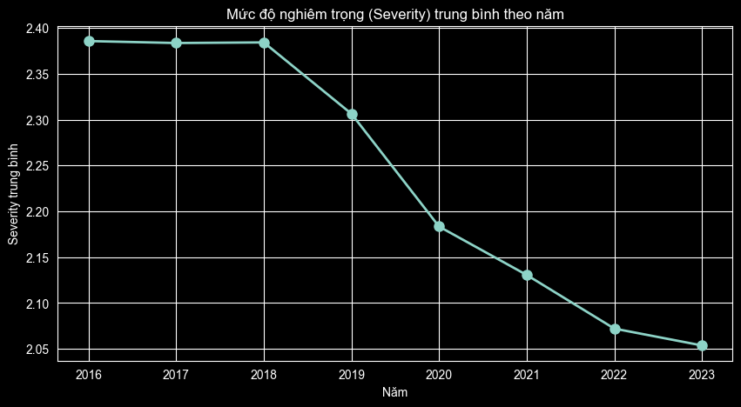
Hình 4.4. Mức độ nghiêm trọng trung bình theo năm
- Nhận xét:
- Kết quả cho thấy mức độ nghiêm trọng trung bình của các vụ tai nạn có xu hướng giảm dần theo thời gian. Trong giai đoạn từ năm 2016 đến 2018, giá trị Severity trung bình duy trì ở mức cao và tương đối ổn định. Từ năm 2019 trở đi, chỉ số này giảm liên tục và đạt mức thấp nhất vào năm 2023.
- Xu hướng trên cho thấy mức độ nghiêm trọng của các vụ tai nạn giao thông trong bộ dữ liệu có dấu hiệu giảm theo thời gian. Điều này có thể phản ánh sự cải thiện về hạ tầng giao thông, công nghệ an toàn trên phương tiện hoặc hiệu quả của các biện pháp quản lý và kiểm soát giao thông.
- Kết quả phân tích cho thấy yếu tố thời gian có ảnh hưởng nhất định đến mức độ nghiêm trọng của tai nạn giao thông và là một đặc trưng quan trọng trong quá trình xây dựng mô hình dự đoán.

4.2.5. Tai nạn có xu hướng tăng hay giảm theo từng năm?
Để đánh giá sự thay đổi số lượng tai nạn giao thông theo thời gian, đề tài tiến hành thống kê số vụ tai nạn theo từng năm trong giai đoạn 2016 - 2023.
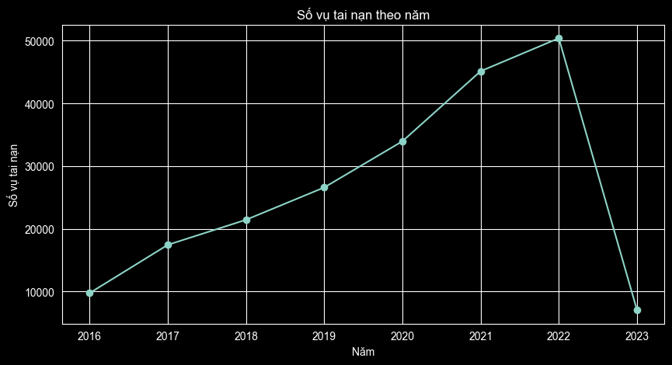
Hình 4.5. Số vụ tai nạn giao thông theo năm
- Nhận xét:
- Kết quả cho thấy số lượng tai nạn giao thông có xu hướng tăng liên tục từ năm 2016 đến năm 2022. Trong đó, năm 2022 ghi nhận số vụ tai nạn cao nhất trong toàn bộ giai đoạn nghiên cứu.
- Đến năm 2023, số vụ tai nạn giảm mạnh so với các năm trước. Tuy nhiên, sự sụt giảm này có thể xuất phát từ việc dữ liệu năm 2023 chưa được thu thập đầy đủ trong bộ dữ liệu nghiên cứu, do đó chưa phản ánh chính xác tình hình thực tế của cả năm.
- Nhìn chung, kết quả cho thấy xu hướng gia tăng số lượng tai nạn giao thông trong giai đoạn 2016–2022, phản ánh áp lực ngày càng lớn của hoạt động giao thông và sự gia tăng lưu lượng phương tiện trên các tuyến đường. Điều này cho thấy việc nâng cao hiệu quả quản lý giao thông và các biện pháp đảm bảo an toàn giao thông là cần thiết nhằm giảm thiểu nguy cơ xảy ra tai nạn trong tương lai.
4.3. Kết quả dự đoán mức độ nghiêm trọng bằng Random Forest
Sau quá trình huấn luyện, mô hình Random Forest được đánh giá trên tập dữ liệu kiểm tra chiếm 20% tổng số mẫu nhằm kiểm tra khả năng dự đoán mức độ nghiêm trọng của tai nạn giao thông.
4.3.1. Kết quả đánh giá mô hình
Chỉ số | Giá trị
Accuracy | 79.54%
Precision | 71%
Recall | 80%
F1-score | 73%
Bảng 4.2. Kết quả đánh giá mô hình Random Forest
- Nhận xét:
- Kết quả cho thấy mô hình Random Forest đạt độ chính xác khoảng 79,54%, cho thấy mô hình có khả năng dự đoán tương đối tốt mức độ nghiêm trọng của tai nạn giao thông.
- Chỉ số Recall đạt khoảng 80% cho thấy phần lớn các trường hợp trong tập kiểm tra được mô hình nhận diện đúng. Điều này chứng tỏ mô hình có khả năng bao quát tốt các mẫu dữ liệu và hạn chế được số lượng trường hợp dự đoán sai.
- Giá trị F1-score đạt khoảng 73%, phản ánh sự cân bằng tương đối giữa độ chính xác dự đoán (Precision) và khả năng nhận diện (Recall). Kết quả này cho thấy mô hình hoạt động khá ổn định và có khả năng tổng quát hóa tốt trên dữ liệu chưa từng xuất hiện trong quá trình huấn luyện.
- Tuy nhiên, kết quả phân lớp chi tiết cho thấy mô hình dự đoán rất tốt đối với lớp Severity = 2, trong khi hiệu quả dự đoán đối với các mức Severity còn lại vẫn còn hạn chế. Điều này được thể hiện qua các giá trị Precision, Recall và F1-score thấp ở các lớp Severity = 1, Severity = 3 và Severity = 4.
- Nhìn chung, mô hình Random Forest phù hợp để hỗ trợ dự đoán mức độ nghiêm trọng của tai nạn giao thông và có thể được cải thiện thêm bằng các kỹ thuật cân bằng dữ liệu hoặc tối ưu tham số mô hình.
4.3.2. Phân tích các yếu tố ảnh hưởng đến mức độ nghiêm trọng
Để xác định mức độ ảnh hưởng của từng yếu tố đến khả năng dự đoán mức độ nghiêm trọng của tai nạn giao thông, nghiên cứu sử dụng chỉ số Feature Importance được cung cấp bởi thuật toán Random Forest. Chỉ số này phản ánh mức độ đóng góp của từng thuộc tính vào quá trình xây dựng và ra quyết định của mô hình.
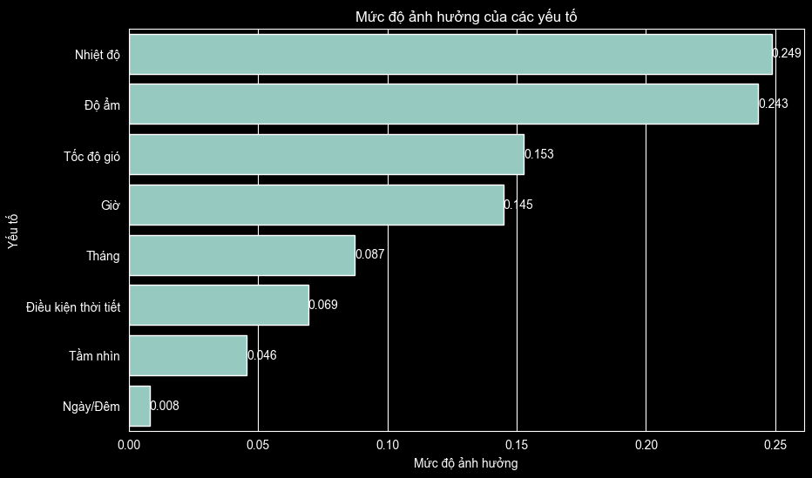
Hình 4.6. Mức độ ảnh hưởng của các yếu tố đến Severity
- Nhận xét:
- Kết quả cho thấy nhiệt độ và độ ẩm là hai yếu tố có mức độ ảnh hưởng lớn nhất đến việc dự đoán mức độ nghiêm trọng của tai nạn giao thông. Điều này cho thấy điều kiện môi trường và thời tiết có vai trò quan trọng đối với mức độ nguy hiểm của các vụ tai nạn.
- Các yếu tố tốc độ gió và thời gian xảy ra tai nạn (giờ trong ngày) cũng có mức độ ảnh hưởng tương đối cao. Kết quả này phù hợp với thực tế khi điều kiện thời tiết bất lợi và mật độ giao thông theo từng thời điểm có thể làm gia tăng nguy cơ xảy ra các vụ tai nạn nghiêm trọng.
- Yếu tố tháng xảy ra tai nạn và điều kiện thời tiết có ảnh hưởng ở mức trung bình, phản ánh sự khác biệt về điều kiện giao thông và môi trường giữa các thời điểm trong năm.
- Trong khi đó, tầm nhìn và trạng thái ngày/đêm có mức độ ảnh hưởng thấp hơn so với các yếu tố còn lại trong bộ dữ liệu nghiên cứu.
- Nhìn chung, kết quả phân tích cho thấy các yếu tố liên quan đến điều kiện môi trường, thời tiết và thời gian xảy ra tai nạn có ảnh hưởng đáng kể đến mức độ nghiêm trọng của tai nạn giao thông. Đây cũng là những đặc trưng quan trọng giúp mô hình Random Forest đạt được hiệu quả dự đoán tương đối tốt.
4.4. Kết quả phân cụm khu vực rủi ro bằng K-Means
4.4.1. Kết quả phân cụm các khu vực theo mức độ rủi ro
Sau khi xây dựng mô hình K-Means, dữ liệu được phân thành 03 cụm dựa trên hai đặc trưng chính gồm số lượng vụ tai nạn và mức độ nghiêm trọng trung bình của tai nạn tại từng bang. Các cụm sau đó được gán nhãn tương ứng là rủi ro thấp, rủi ro trung bình và rủi ro cao nhằm thuận tiện cho quá trình phân tích và đánh giá.
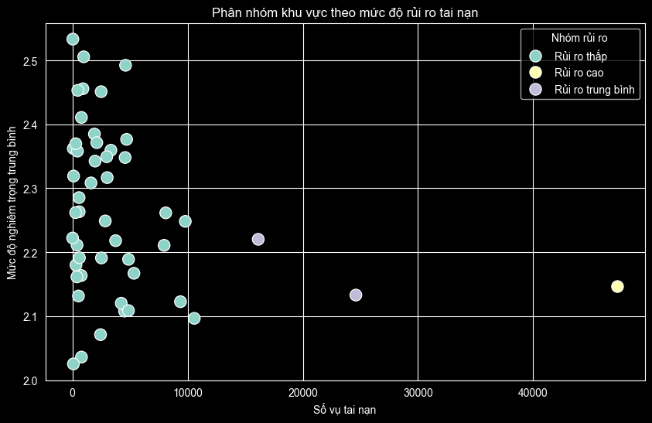
Hình 4.7. Kết quả phân nhóm khu vực theo mức độ rủi ro
- Nhận xét:
- Kết quả phân cụm cho thấy thuật toán K-Means đã chia các khu vực thành 03 nhóm rủi ro khác nhau dựa trên số vụ tai nạn và mức độ nghiêm trọng trung bình của tai nạn giao thông. Nhóm rủi ro thấp chiếm số lượng lớn nhất, tập trung chủ yếu ở khu vực có số vụ tai nạn dưới 10.000 vụ. Các điểm dữ liệu trong nhóm này phân bố khá rộng về mức độ nghiêm trọng trung bình, dao động từ khoảng 2,0 đến 2,5.
- Nhóm rủi ro trung bình gồm một số khu vực có số vụ tai nạn cao hơn đáng kể, khoảng từ 15.000 đến 25.000 vụ. Mức độ nghiêm trọng trung bình của nhóm này dao động quanh mức 2,1–2,2.
- Nhóm rủi ro cao chỉ gồm rất ít khu vực nhưng có số vụ tai nạn vượt trội so với các nhóm còn lại, lên tới khoảng 47.000 vụ. Điều này cho thấy đây là những khu vực có nguy cơ tai nạn giao thông đặc biệt cao và cần được ưu tiên trong công tác quản lý giao thông.
- Kết quả phân cụm cho thấy sự khác biệt giữa các khu vực chủ yếu đến từ số lượng vụ tai nạn, trong khi mức độ nghiêm trọng trung bình giữa các nhóm không có sự chênh lệch quá lớn. Điều này cho thấy tần suất xảy ra tai nạn là yếu tố quan trọng trong việc đánh giá mức độ rủi ro của từng khu vực.
- Nhìn chung, thuật toán K-Means đã hỗ trợ hiệu quả trong việc nhận diện các nhóm khu vực có đặc điểm tương đồng, từ đó cung cấp cơ sở khoa học cho việc phân tích rủi ro và đề xuất các giải pháp nâng cao an toàn giao thông tại những khu vực có nguy cơ cao.
4.4.2. Đánh giá mô hình phân cụm
Mặc dù K-Means là thuật toán học không giám sát và không sử dụng nhãn dữ liệu, kết quả phân cụm thu được cho thấy các nhóm khu vực được hình thành có tính hợp lý và phản ánh được sự khác biệt về mức độ rủi ro giữa các bang.
Việc sử dụng số lượng tai nạn kết hợp với mức độ nghiêm trọng trung bình giúp mô hình nhận diện được các khu vực có đặc điểm tương đồng mà không cần thông tin phân loại từ trước. Điều này cho thấy K-Means là phương pháp phù hợp để hỗ trợ phân tích dữ liệu giao thông và nhận diện các nhóm khu vực có nguy cơ tai nạn khác nhau.
Nhìn chung, Mô hình K-Means đã phân nhóm hiệu quả các khu vực theo mức độ rủi ro tai nạn giao thông và hỗ trợ công tác phân tích, đánh giá an toàn giao thông.
4.5. Đánh giá chung
Qua quá trình phân tích dữ liệu và xây dựng mô hình, đề tài đã đạt được các mục tiêu đề ra. Kết quả phân tích dữ liệu khám phá (EDA) cho thấy thời gian xảy ra tai nạn, điều kiện thời tiết và khu vực địa lý là những yếu tố có mối liên hệ đáng kể với tai nạn giao thông.
Mô hình Random Forest đạt độ chính xác khoảng 79,54%, cho thấy khả năng dự đoán tương đối tốt mức độ nghiêm trọng của tai nạn giao thông dựa trên các đặc trưng đầu vào. Đồng thời, kết quả phân tích Feature Importance giúp xác định được những yếu tố có ảnh hưởng lớn đến Severity như tầm nhìn, điều kiện thời tiết và thời gian xảy ra tai nạn.
Bên cạnh đó, thuật toán K-Means đã phân nhóm hiệu quả các khu vực thành các mức rủi ro khác nhau dựa trên số vụ tai nạn và mức độ nghiêm trọng trung bình. Kết quả này hỗ trợ việc đánh giá và nhận diện các khu vực có nguy cơ tai nạn cao.
Nhìn chung, kết quả nghiên cứu cho thấy các phương pháp khoa học dữ liệu và học máy có khả năng hỗ trợ hiệu quả trong việc phân tích, dự đoán và đánh giá rủi ro tai nạn giao thông, đồng thời cung cấp cơ sở tham khảo cho công tác quản lý và nâng cao an toàn giao thông.

KẾT LUẬN
Trong đề tài “Phân tích các yếu tố ảnh hưởng và dự đoán mức độ nghiêm trọng của tai nạn giao thông”, em đã sử dụng bộ dữ liệu US Accidents (2016–2023) để thực hiện các bước tiền xử lý dữ liệu, phân tích dữ liệu khám phá (EDA) và xây dựng các mô hình học máy. Kết quả cho thấy các yếu tố như thời gian xảy ra tai nạn, điều kiện thời tiết, tầm nhìn và vị trí địa lý có ảnh hưởng đáng kể đến mức độ nghiêm trọng của tai nạn giao thông. Mô hình Random Forest đạt độ chính xác khoảng 79,54% trong bài toán dự đoán mức độ nghiêm trọng, đồng thời thuật toán K-Means đã hỗ trợ phân nhóm các khu vực theo mức độ rủi ro tai nạn.
Thông qua đề tài, em đã hiểu rõ hơn về quy trình khoa học dữ liệu từ thu thập, làm sạch, phân tích dữ liệu đến xây dựng và đánh giá mô hình học máy. Đồng thời, em cũng nâng cao kỹ năng sử dụng Python và các thư viện phân tích dữ liệu để giải quyết một bài toán thực tế.
Mặc dù vẫn còn một số hạn chế như dữ liệu mất cân bằng và phạm vi nghiên cứu chỉ tập trung tại Hoa Kỳ, đề tài đã cho thấy khả năng ứng dụng của khoa học dữ liệu và học máy trong lĩnh vực an toàn giao thông. Trong tương lai, em có thể áp dụng các kỹ thuật cân bằng dữ liệu, thử nghiệm thêm các mô hình học máy khác và mở rộng nghiên cứu trên các bộ dữ liệu thực tế tại Việt Nam để nâng cao hiệu quả dự đoán.

TÀI LIỆU THAM KHẢO
- Kaggle – US Accidents Dataset: Bộ dữ liệu tai nạn giao thông tại Hoa Kỳ giai đoạn 2016–2023, được sử dụng làm nguồn dữ liệu chính cho đề tài.
https://www.kaggle.com/datasets/sobhanmoosavi/us-accidents
- Aurélien Géron (2022), Hands-On Machine Learning with Scikit-Learn, Keras & TensorFlow (3rd Edition), O’Reilly Media. Tài liệu tham khảo về các thuật toán học máy và xây dựng mô hình dự đoán bằng Python.
- Wes McKinney (2022), Python for Data Analysis (3rd Edition), O’Reilly Media. Tài liệu hướng dẫn xử lý, phân tích và trực quan hóa dữ liệu bằng Pandas.
- Gareth James, Daniela Witten, Trevor Hastie, Robert Tibshirani (2021), An Introduction to Statistical Learning, Springer. Tài liệu nền tảng về thống kê và học máy.
- Pandas Documentation: Tài liệu chính thức của thư viện Pandas, được sử dụng cho quá trình đọc, xử lý và phân tích dữ liệu
https://pandas.pydata.org/docs/
- Scikit-learn Documentation: Tài liệu chính thức của thư viện Scikit-learn, được sử dụng để xây dựng mô hình Random Forest và K-Means.
https://scikit-learn.org/stable/
- Matplotlib Documentation: Tài liệu hướng dẫn trực quan hóa dữ liệu bằng biểu đồ trong Python. https://matplotlib.org/stable/
- Seaborn Documentation: Tài liệu tham khảo về trực quan hóa dữ liệu thống kê và xây dựng các biểu đồ phục vụ phân tích dữ liệu khám phá (EDA).
https://seaborn.pydata.org/

MÃ QR GITHUB


